NFC SDK集成说明

NFC SDK集成步骤
集成之前请先试用提供的demo进行测试，测试OK后再进行集成。集成步骤如下：
先登录http://auth.teiwin.cn:8585/nfcreader进行注册，然后获取相应的appkey和appsecret。

AndroidManifest.xml中增加NFC权限
AndroidManifest.xml中增加NFC权限和读写权限。说明：使用读写权限是由于身份证图片解析到sd卡。
<uses-permission android:name="android.permission.NFC" />
<uses-permission android:name="android.permission.WRITE_EXTERNAL_STORAGE" />
<uses-permission android:name="android.permission.MOUNT_UNMOUNT_FILESYSTEMS" />
<uses-permission android:name="android.permission.READ_EXTERNAL_STORAGE" />
<uses-permission android:name="android.permission.READ_PHONE_STATE" />

集成jar包和so文件
1、集成nfctaiyun.jar。
2、集成so文件。该文件是头像转换使用。
参考截图：
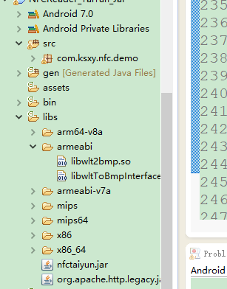

增加读取身份证Activity
增加读取身份证Activity文件，参照demo中MainActivity.java文件。主要步骤包括：

onCreate方法增加NFC操作和授权码初始化校验
参考截图：
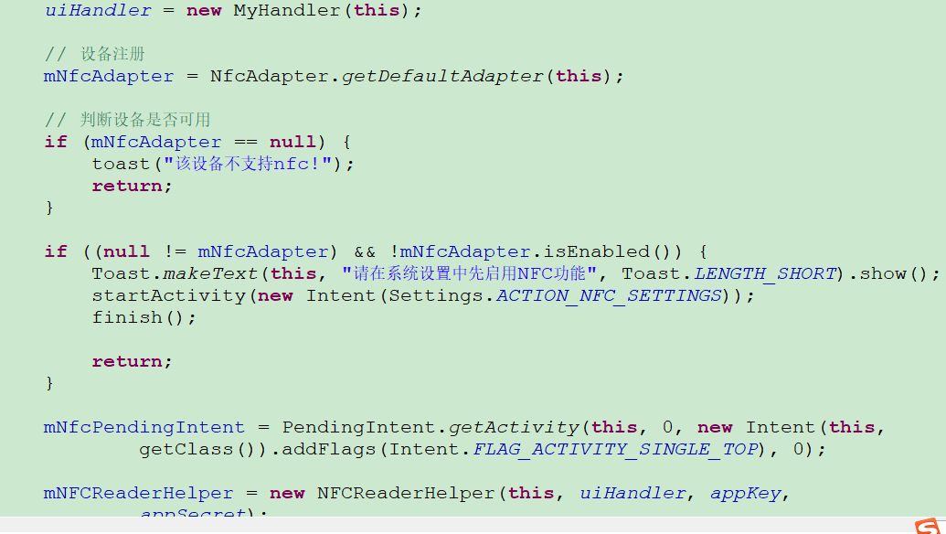
其中，uiHandler用于展示身份证读卡进度。mNFCReaderHelper用于授权码校验，只有校验通过才能读取身份证信息。

onResume()方法增加NFC操作
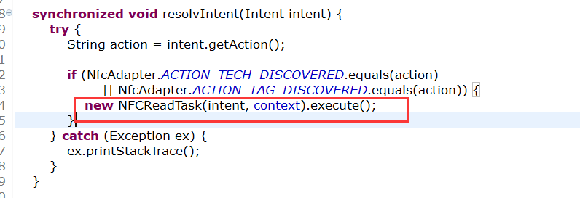

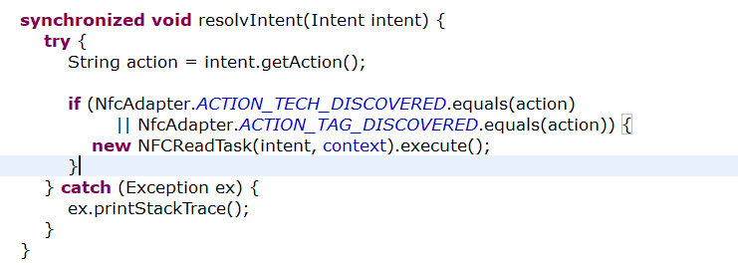

说明：NFCReadTask为读取身份证。

解析身份证信息
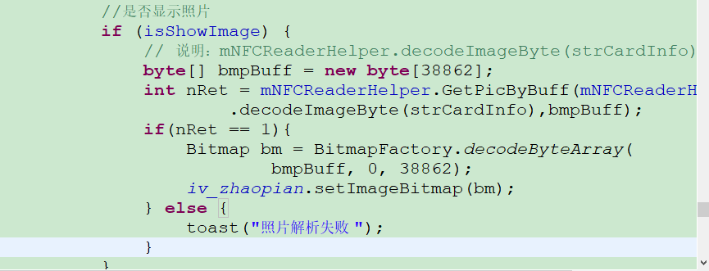
mNFCReaderHelper.decodeImageByte(strCardInfo)返回的就是byte[]原始的头像数据。

重要提醒
android 9.0只允许https请求，如果android9.0系统提示不能读取，可以进行如下操作(二选一即可):
(1)targetSdkVersion 降到27以下
(2)或者增加允许开启http请求 详见: https://www.cnblogs.com/renhui/p/9921790.html

